ФОТОЗВІТ
ПРО ПРОХОДЖЕННЯ ПЕДАГОГІЧНОЇ (ВИРОБНИЧОЇ) ПРАКТИКИ
СТУДЕНТАМИ 3 КУРСУ ЗАОЧНОЇ ФОРМИ НАВЧАННЯ
ПЕДАГОГІЧНОГО ФАКУЛЬТЕТУ
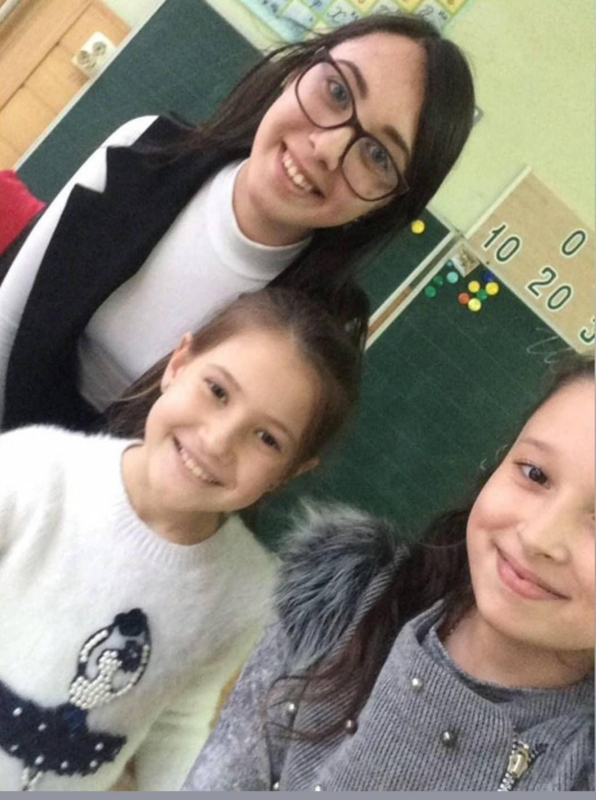
2020
Цього року педагогічна практика проходила по особливому. У зв’язку із проведенням карантинних заходів та переходом шкіл на дистанційне навчання педагогічну практику студенти нашого факультету проходили у різний спосіб. В основному це було проведення уроків упродовж першої половини терміну практики
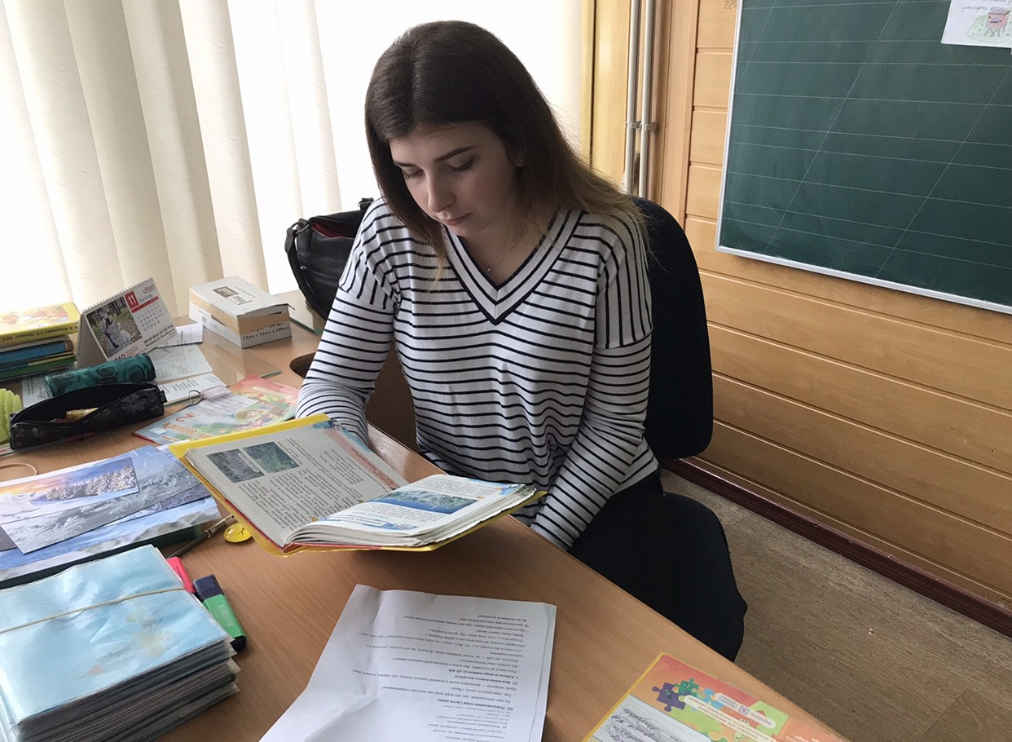
Студенти опановували нові підходи до навчання першокласників відповідно до Концепції розвитку Нової Української Школи, проводили уроки та готували завдання, створювали невимушену атмосферу комфорту та емоційного піднесення у навчальному закладі:
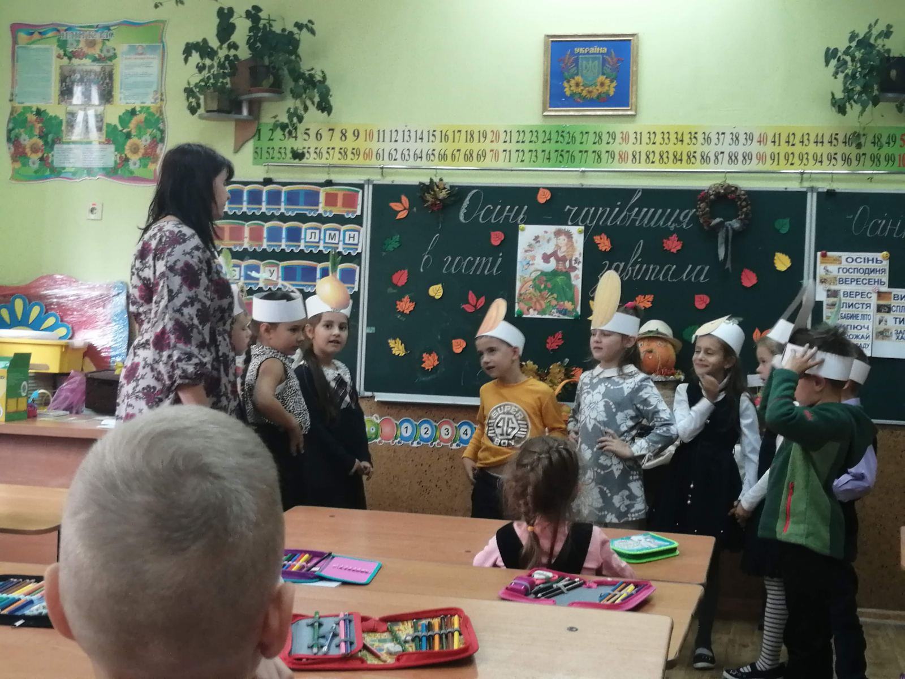
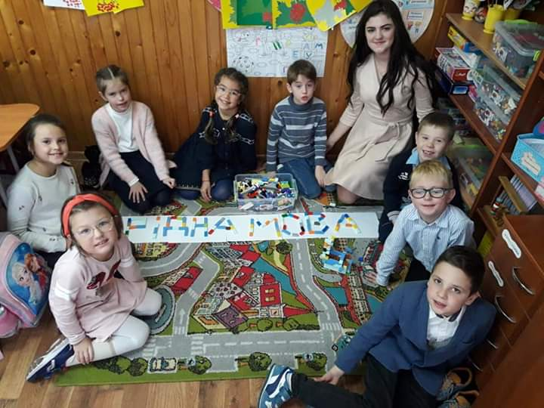
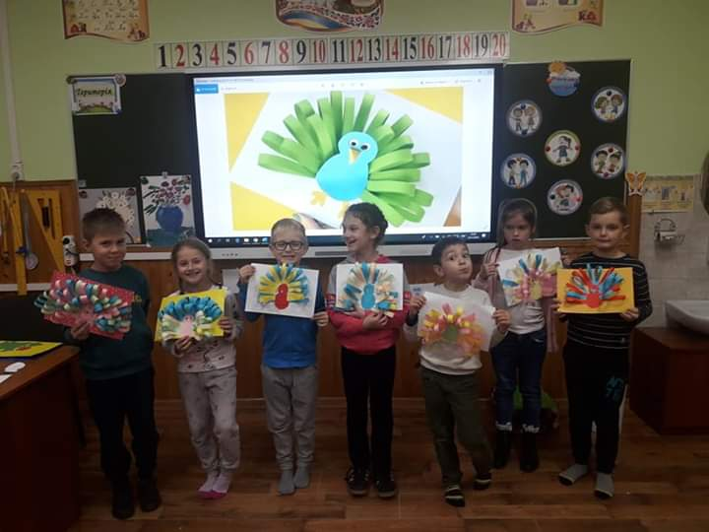
Студенти-практиканти здійснювали індивідуальний підхід до учнів, допомагали у виконанні завдань, активізували їх пізнавальну активність на уроках
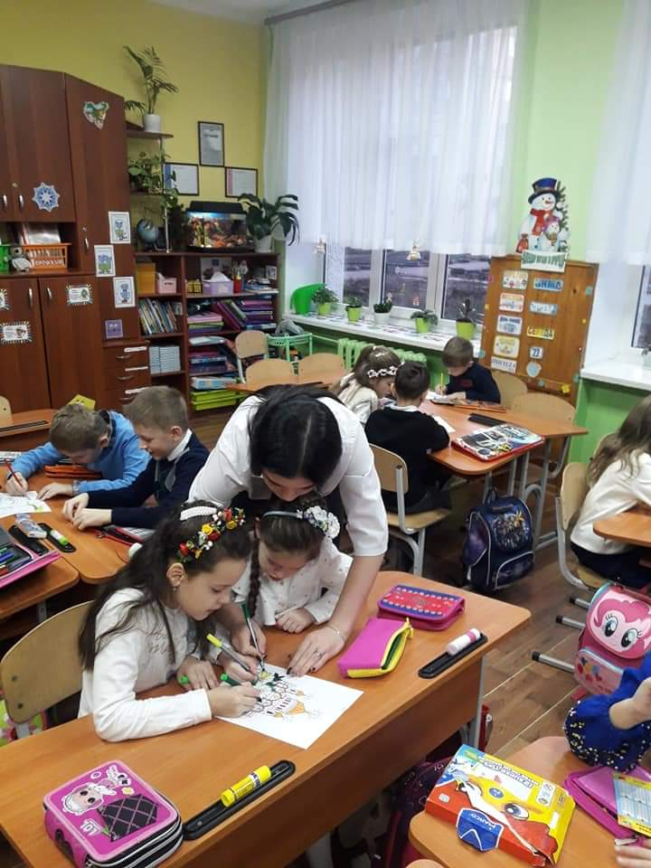
Учні початкових класів ЗНЗ із задоволенням співпрацювали з нашими студентами, виявляли ініціативу та творчі здібності. Особливо до вподоби прийшлася учням творча діяльність, виконання нестандартних завдань, які підготували для них майбутні учителі
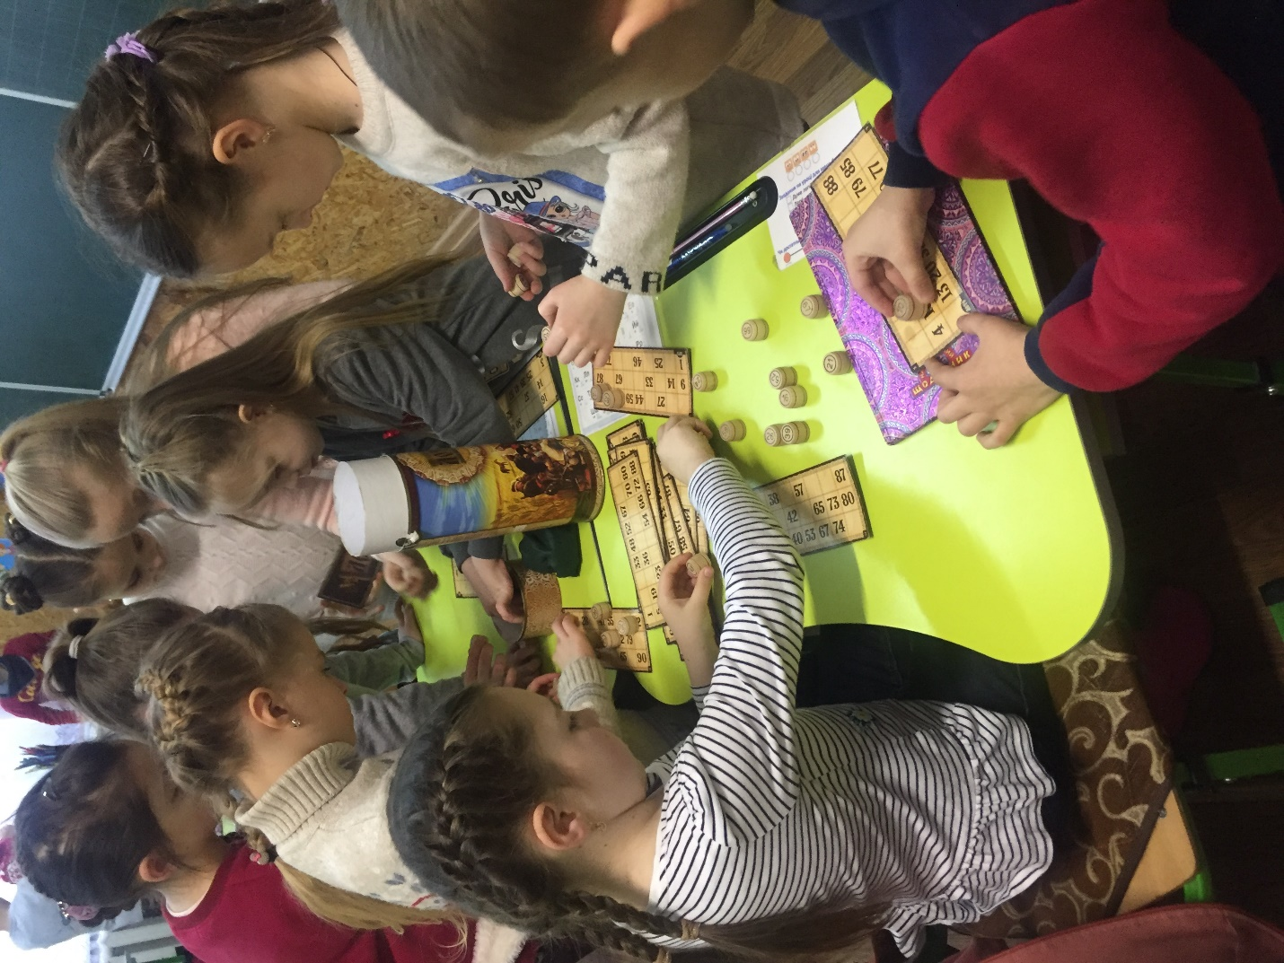
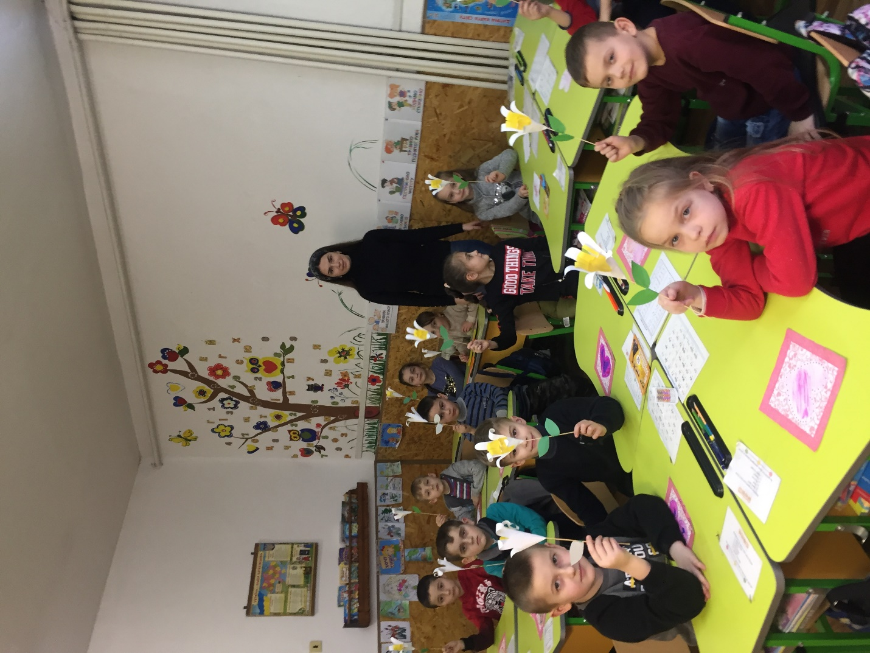
Студенти продемонструвати знання педагогіки, психології, педагогічних технологій та активно упроваджували під час уроків різні ІКТ:
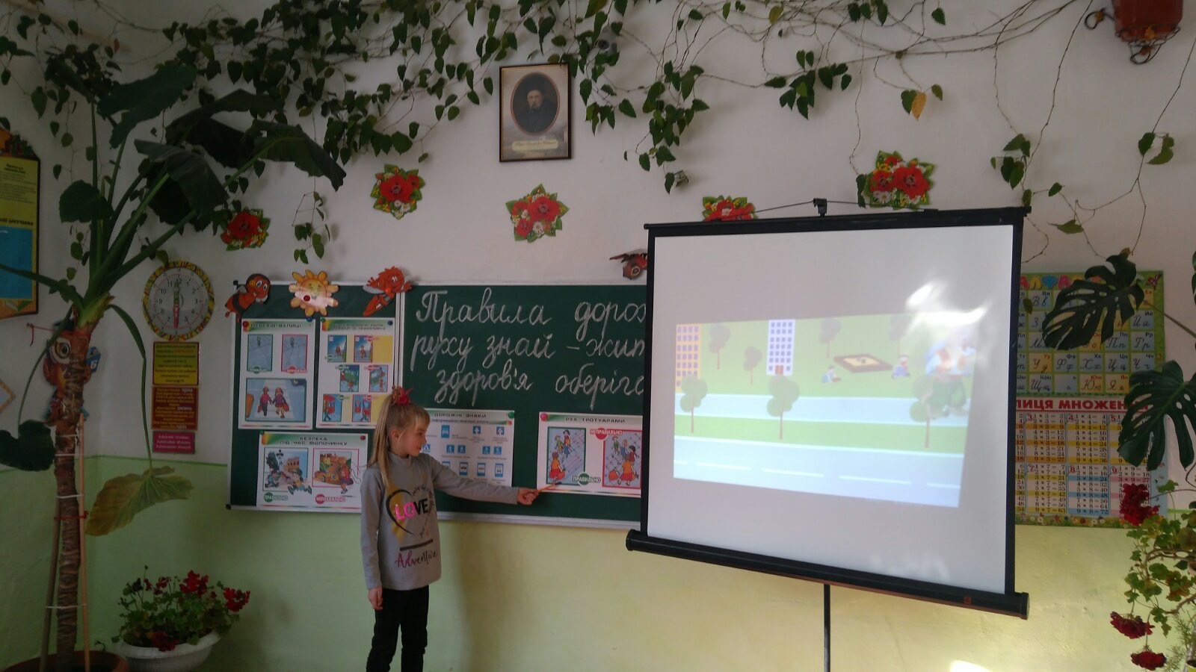
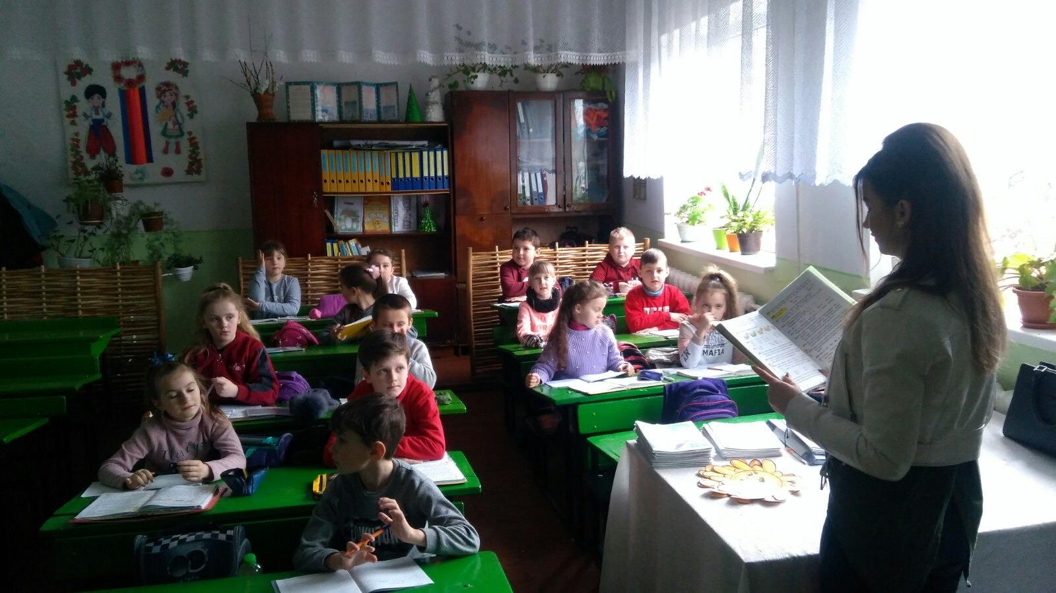
Молодші школярі з повагою ставилися до своїх наставників, проявляли інтерес до всього, що відбувалося на уроці, перервах, у позаурочний час. Часто студенти-практиканти констатували той факт, що діти віддавали перевагу урокам, які вели майбутні учителі порівняно із їх вчителем-класоводом:
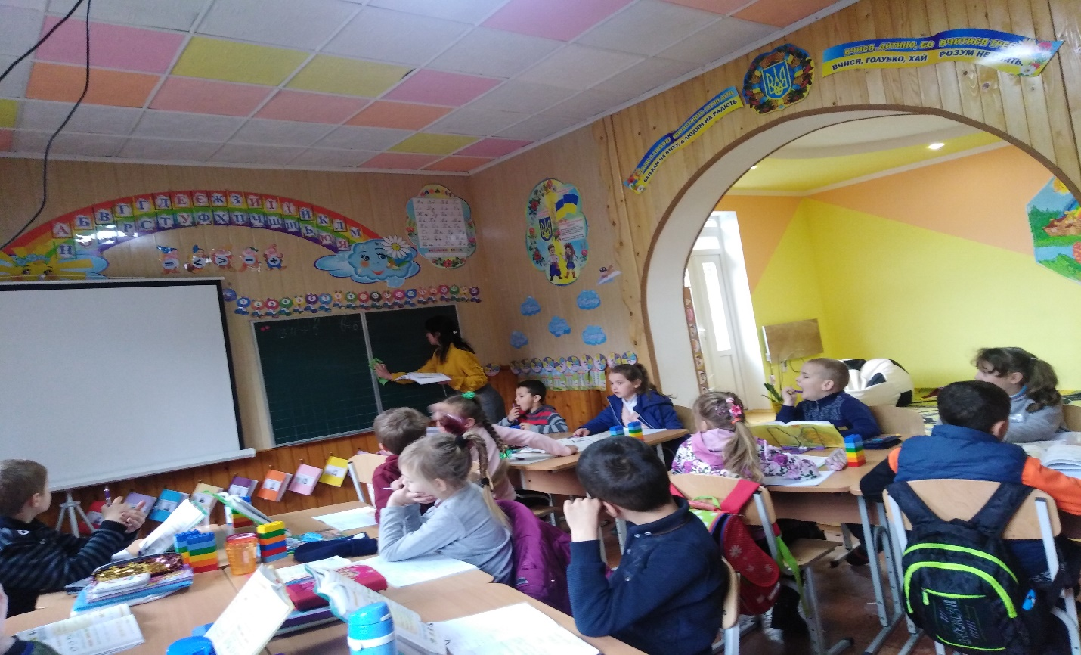
Основним принципом, згідно якого практикувалися наші студенти був розвиток творчого потенціалу молодшого школяра, виявлення їх задатків та здібностей, розвиток креативної особистості. Саме тому студенти ретельно готували різного роду завдання, вправи, проводили ігри, використовували різні засоби:
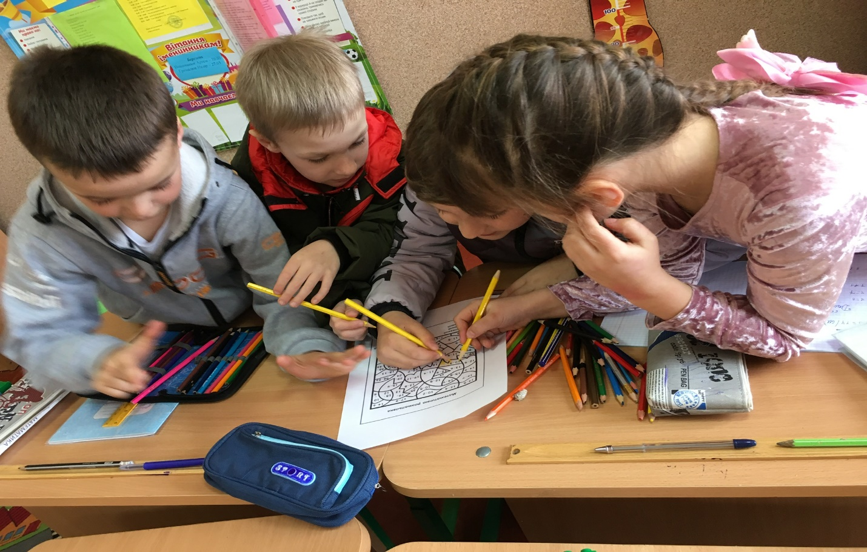
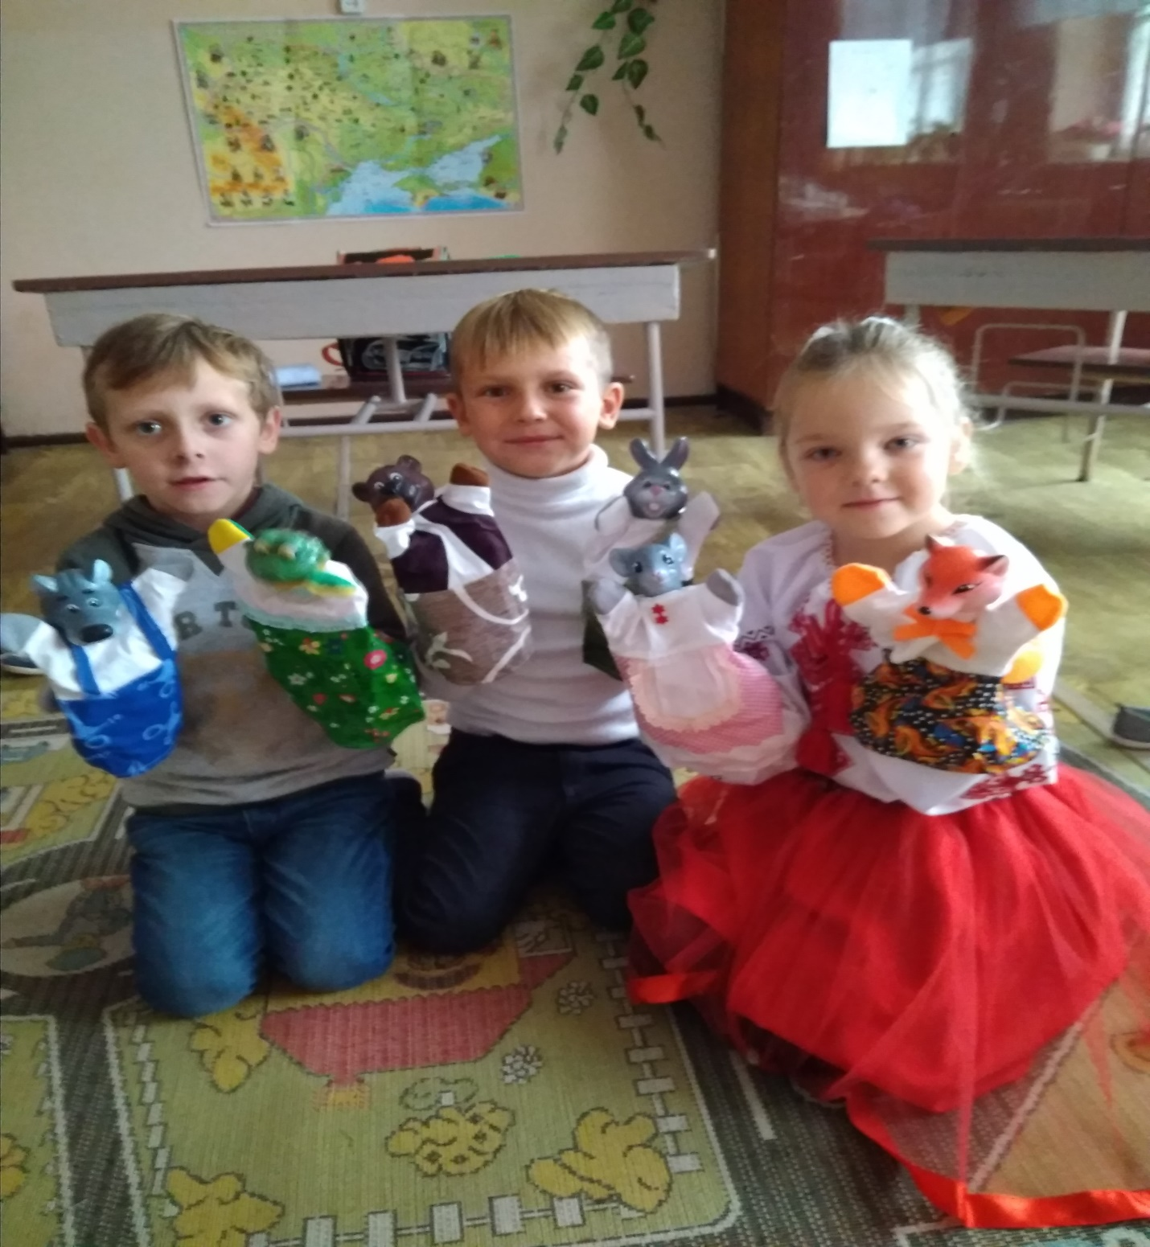
Успішність школярів засвідчувала їх інтерес під час уроків до навчального матеріалу, а також демонструвала прагнення навчатись. Студенти-практиканти ураховували індивідуальні можливості, рівень підготовленості дітей, їх інтереси та здібності та на цій основі адаптували навчальні матеріали та завдання:
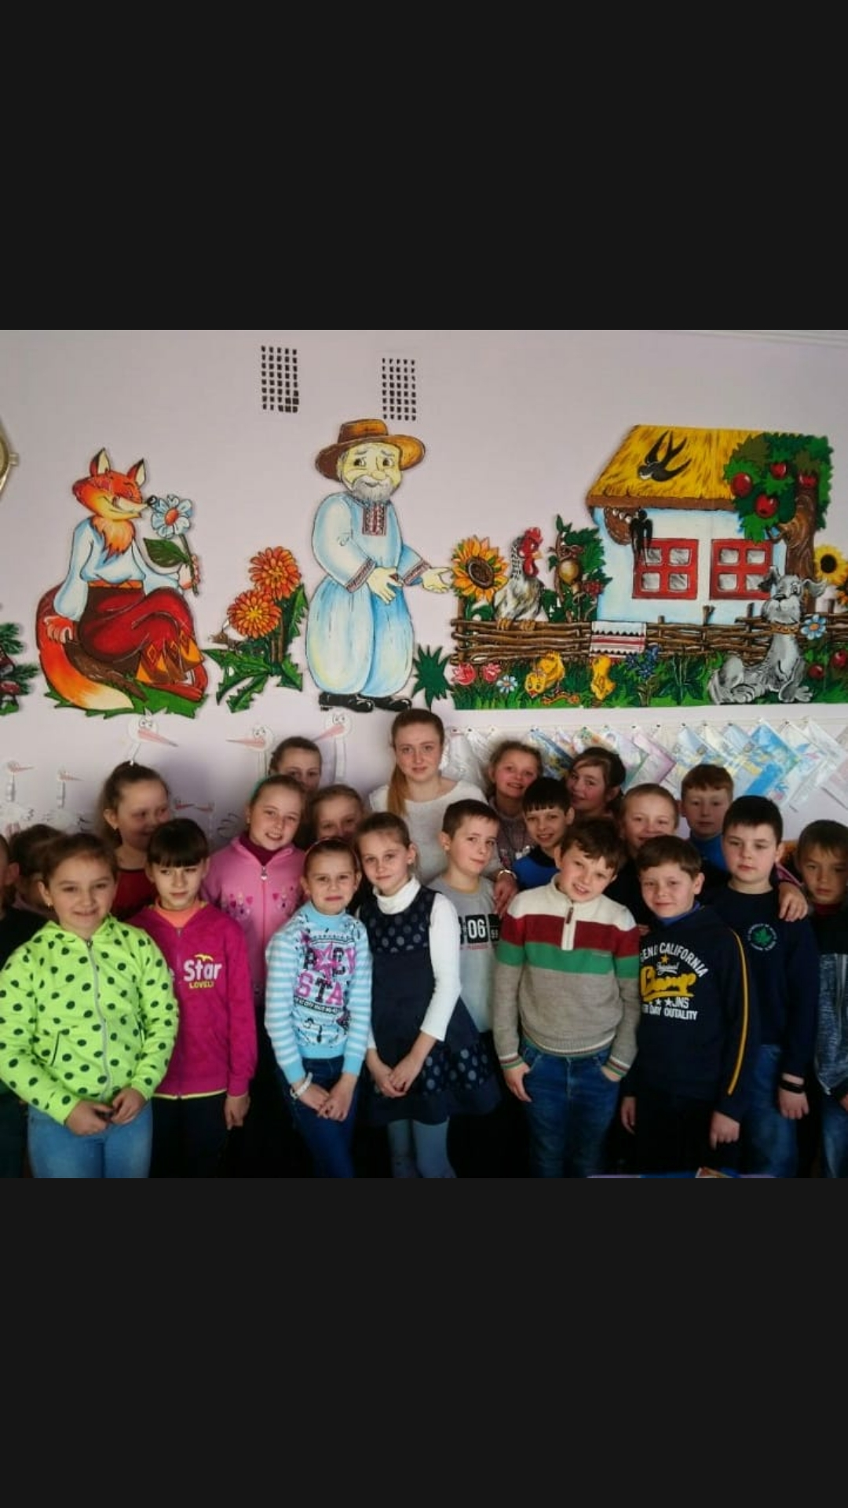
Особистісно-орієнтоване навчання дозволило студентам вивчити учнів класу, створити сприятливу атмосферу навчання, виховання та розвитку школярів; збагатила їх новим досвідом роботи із вихованцями.
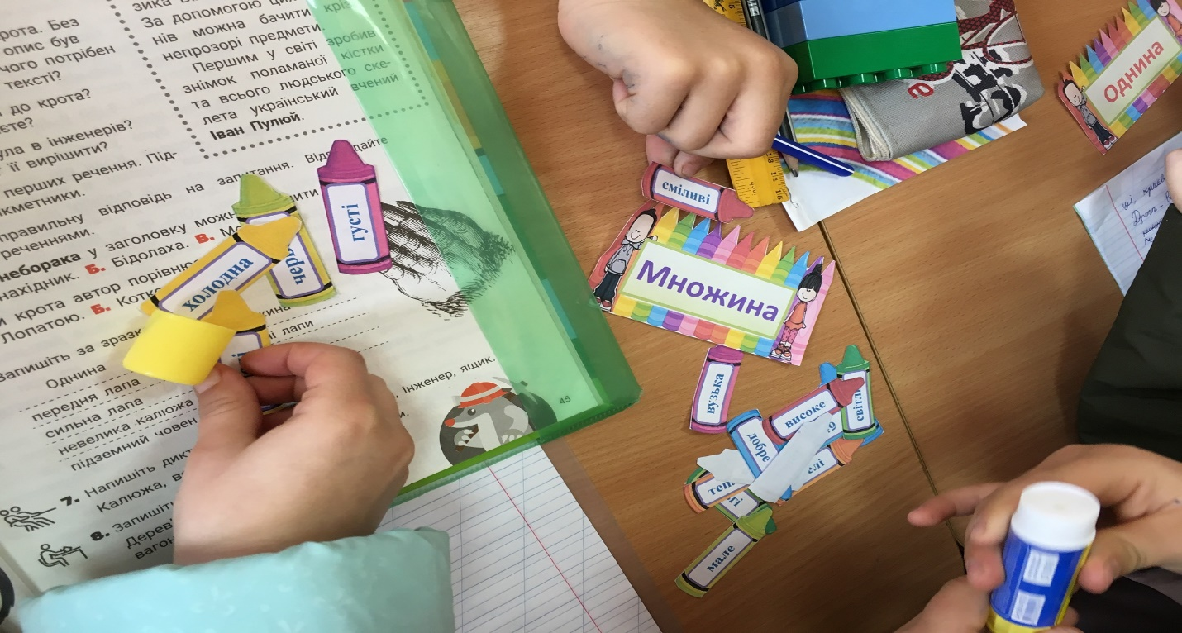
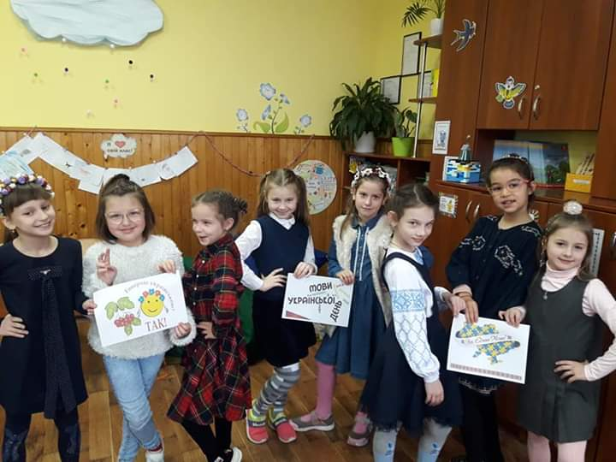
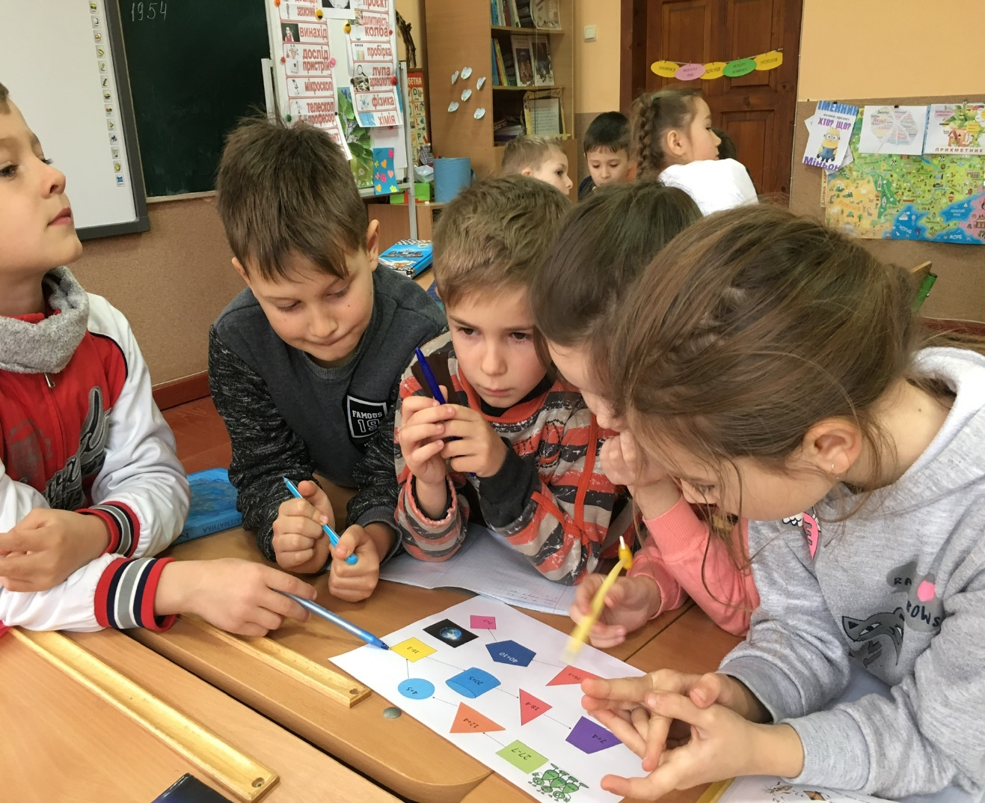
Цікавими та змістовними були не лише уроки, а й проведення позаурочної виховної роботи нашими студентами:
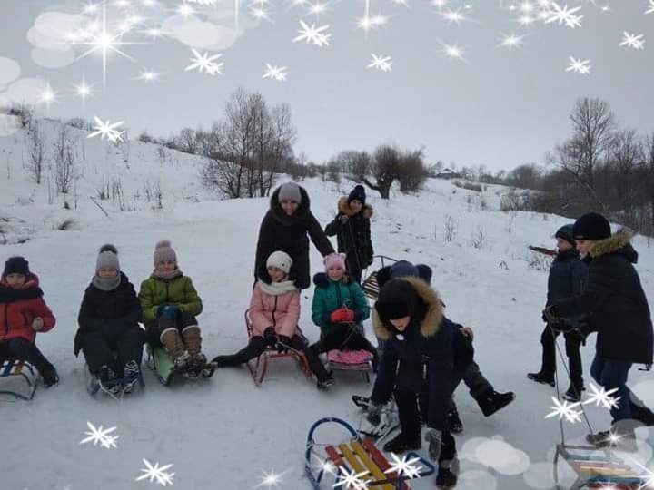
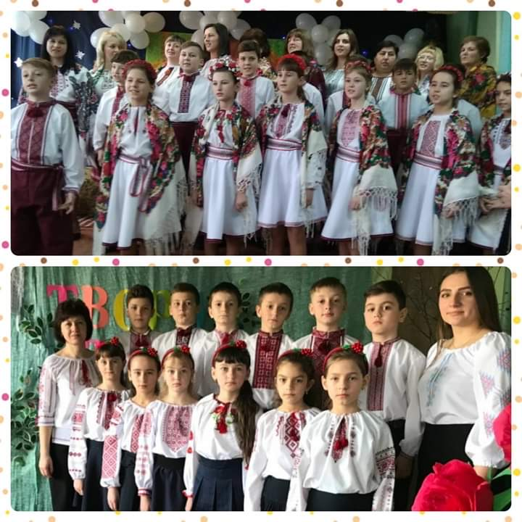
Студенти вразили своїми здібностями, педагогічним покликанням та надзвичайно творчим підходом до школярів
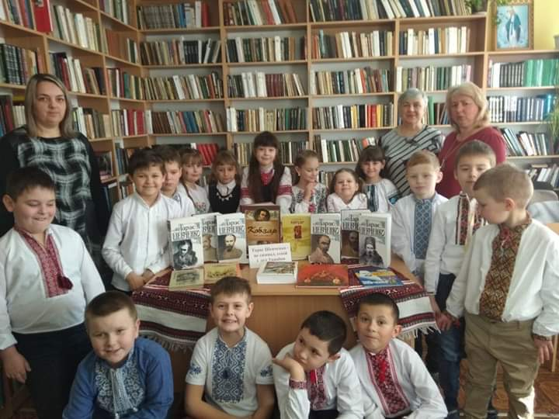
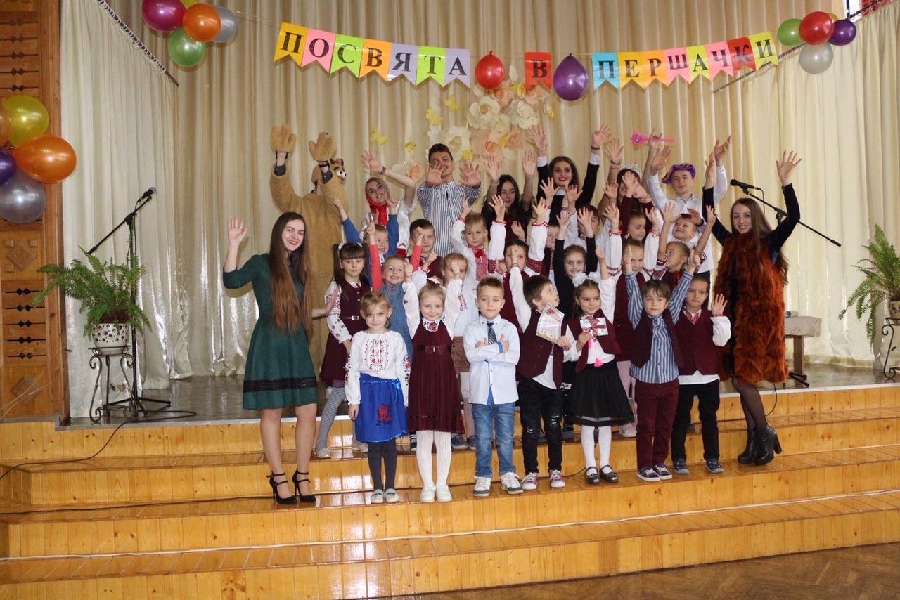
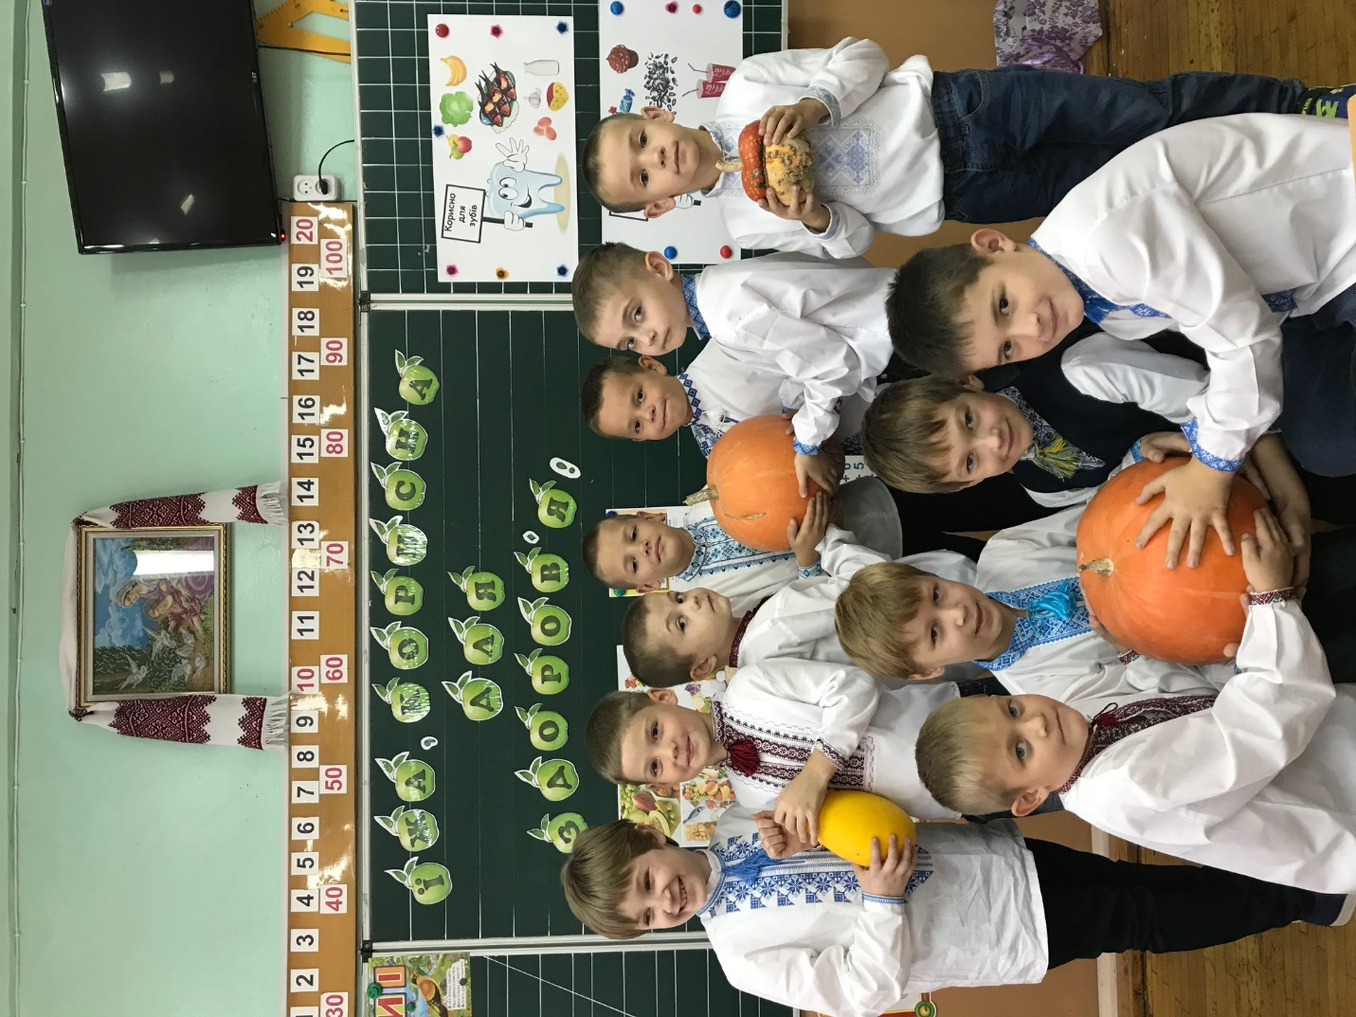
Учителі-класоводи підтвердили піднесений настрій школярів, активність та ініціативність майбутніх учителів, їх творчий підхід як до організації уроків, так і у спілкуванні з дітьми. З іншого боку враження, яке справили студенти-практиканти було лише позитивним як з точки зору наставників, так і батьків учнів, самих молодших школярів, колег по школі, адміністрації навчального закладу.
Друга половина практики (її продовження), що припала на період карантину, відбувалась у нетрадиційний спосіб – організація та проведення дистанційного навчання (уроки у Zoom, за допомогою Інтернет ресурсів, акцентування уваги на самостійній роботі учнів). Студенти отримали новий досвід співпраці, спілкування та викладання у початкових класах ЗНЗ, підвищили рівень володіння комп’ютерними технологіями та інноваціями на практиці:
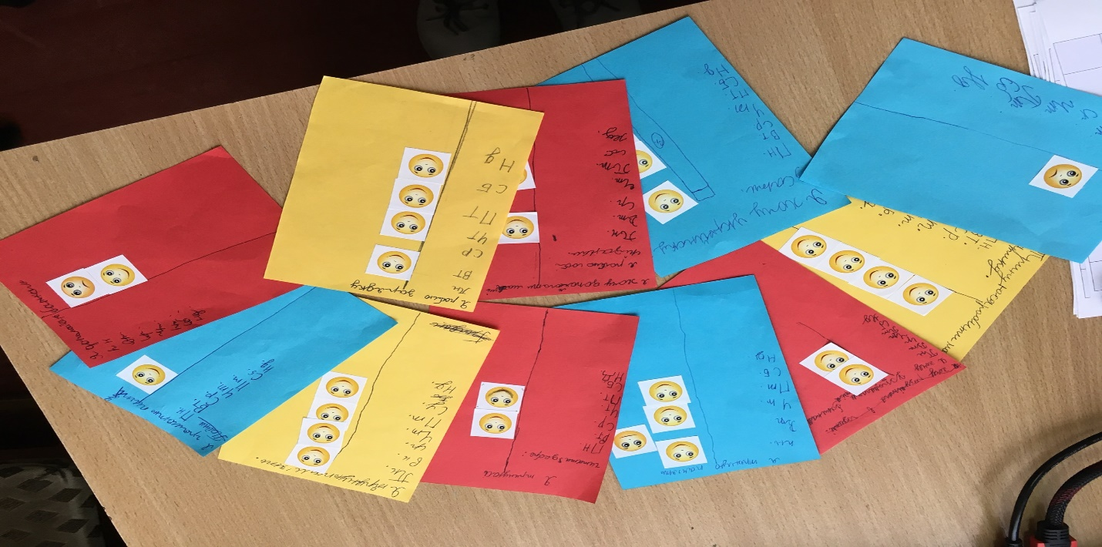

Так само нетрадиційно відбувався й захист педагогічної практики, який було організовано та проведено 03 червня 2020 року на платформі Zoom
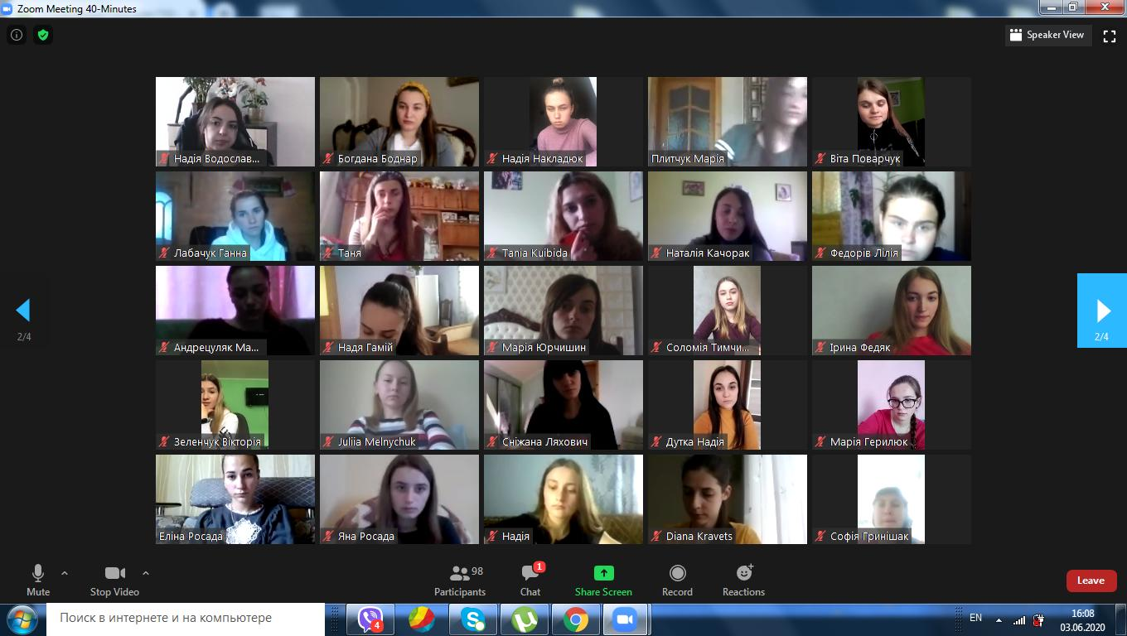
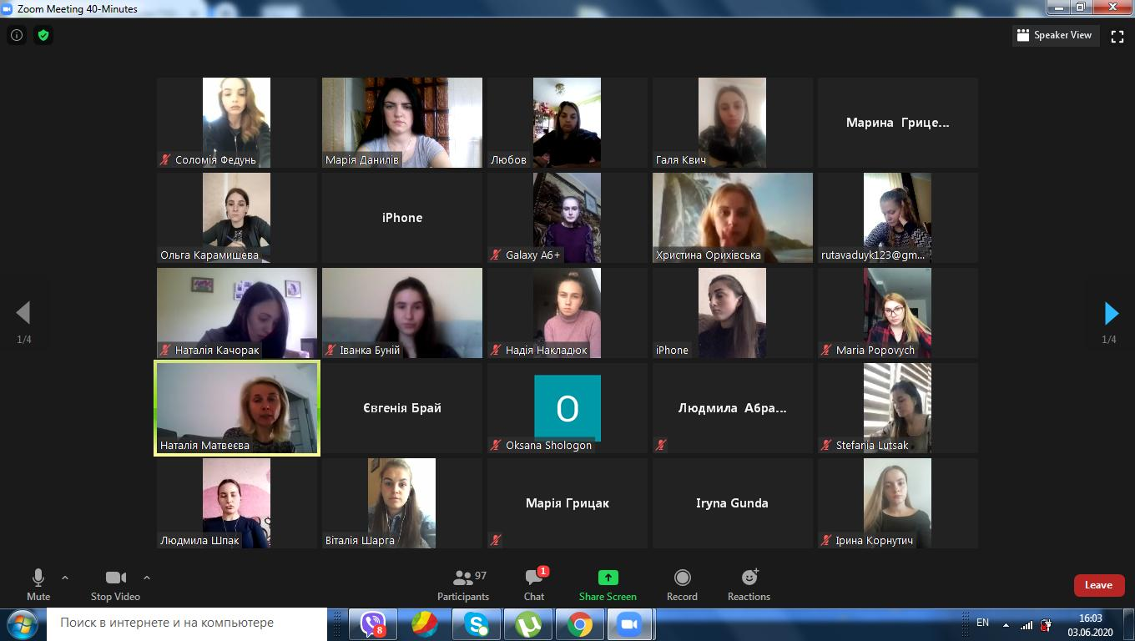

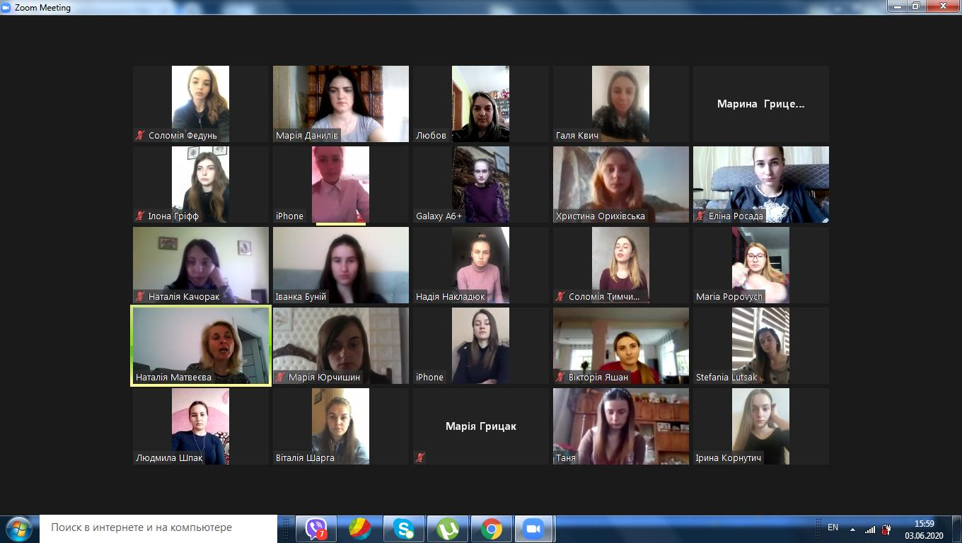
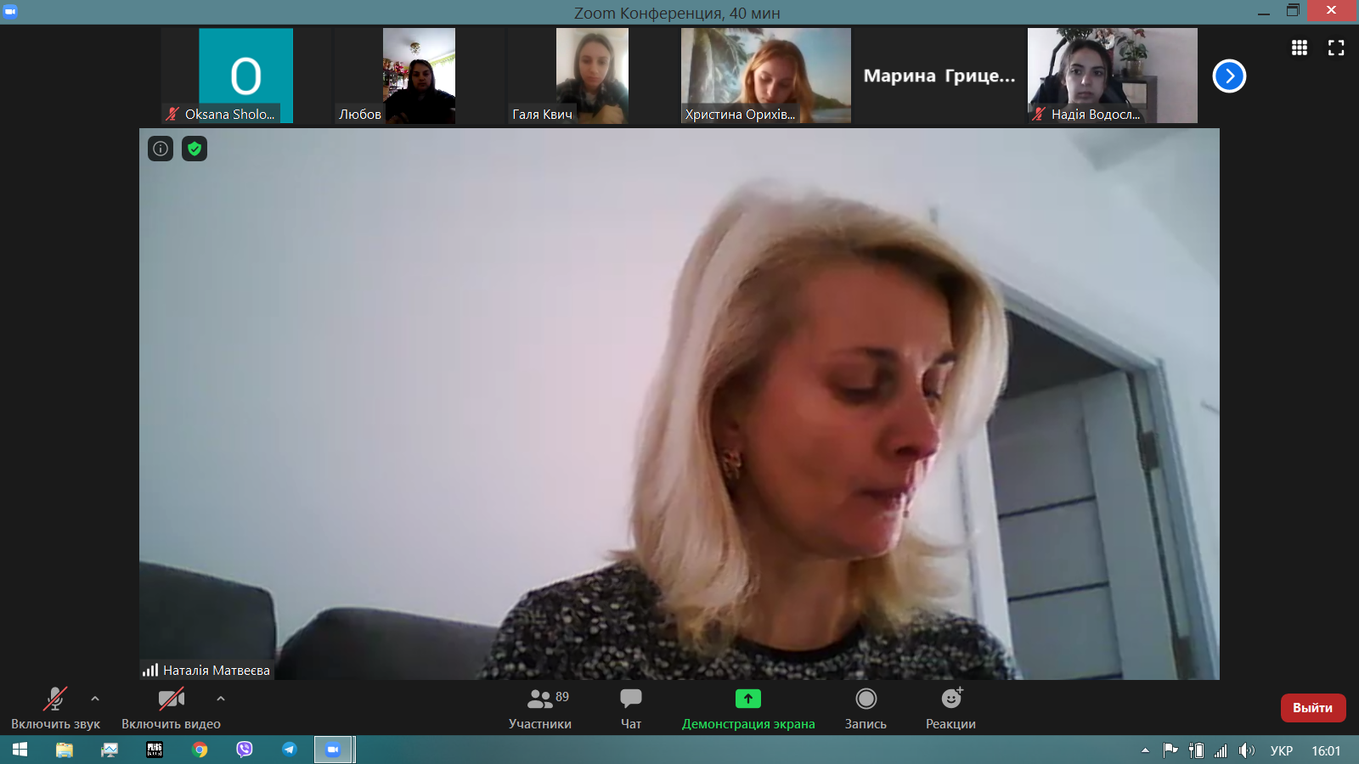
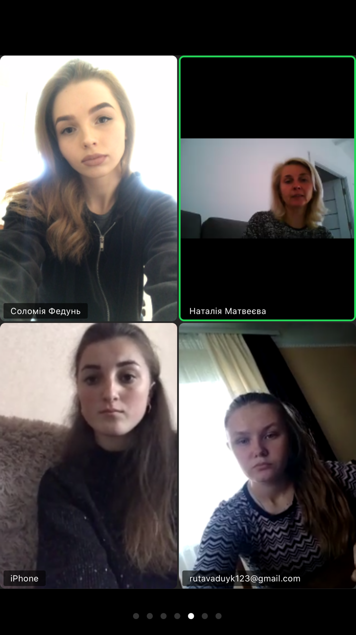
У цілому практика показала, що студенти на належному рівні володіють знаннями, мають розвинуті уміння та навички, педагогічні здібності; обізнані з педагогічними інноваціями та ІКТ, які й були використані

